1. Что такое UML?

**UML** – унифицированный язык моделирования (Unified Modeling Language) – это система обозначений, используемая для визуализации, спецификации, конструирования и документирования программных систем.

2. Перечислите типы диаграмм UML.

Последовательностей, состояний, классов, деятельности, компонентов, вариантов использования, активностей, прецендентов, объектов, развертывания…

3. Какие отношения между классами могут быть на диаграмме классов?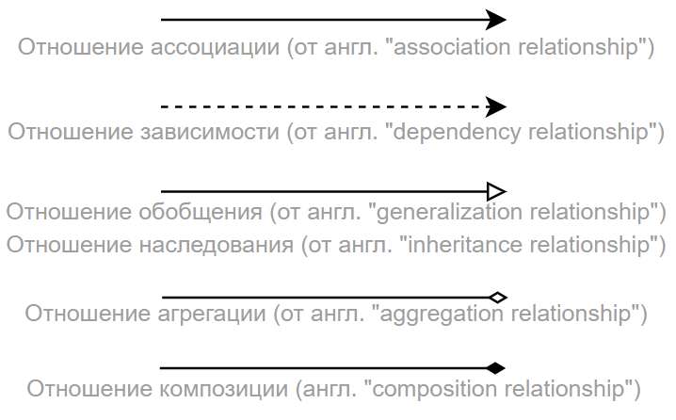

**Отношение ассоциации:** между классами существует некоторая связь.Один класс пользуется функционалом другого класса. (связь между объектами)

**Отношение зависимости:** Изменение одного класса требует изменение другого класса. (1 зависит от 2)

**Отношение наследования:** Иерархия классов

**Отношение агрегации:** Один класс включает в себя другой класс в качестве составной части. При этом класс-часть **может и существовать обособленно** от класса-целого

**Отношение композиции:** частный случай отношения агрегации. Но классы-части, которые он соединяет с классом-целым, **не могут существовать обособленно.**

4. Как обозначаются абстрактные классы на диаграмме классов?

Имя должно быть записано курсивом или с пометкой абстрактный над именем класса.

5. Как обозначаются интерфейсы на диаграмме классов?

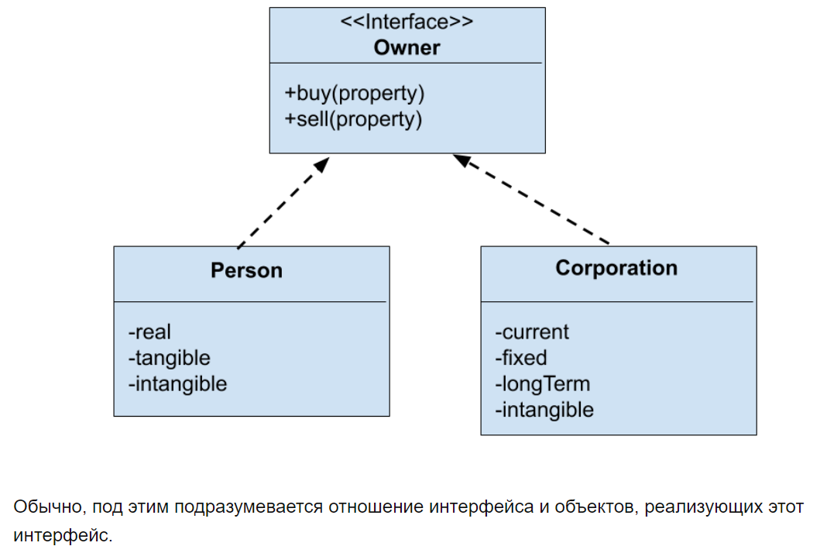

6. Как отображается доступность членов класса на диаграмме классов?

* "+" - открытое поле. Аналог public в языках программирования. Означает, что к полю можно обратиться из любой части программы.
* "-" - закрытое поле. Аналог private в языках программирования. Означает, что получить доступ к полю можно только внутри класса.
* "#" - защищённое поле. Аналог protected в языках программирования. Означает, что получить доступ к полю можно внутри класса и внутри производных классов.

Но можно и:

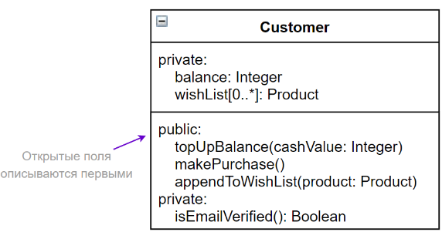

7. Что такое агрегация? Как обозначается?

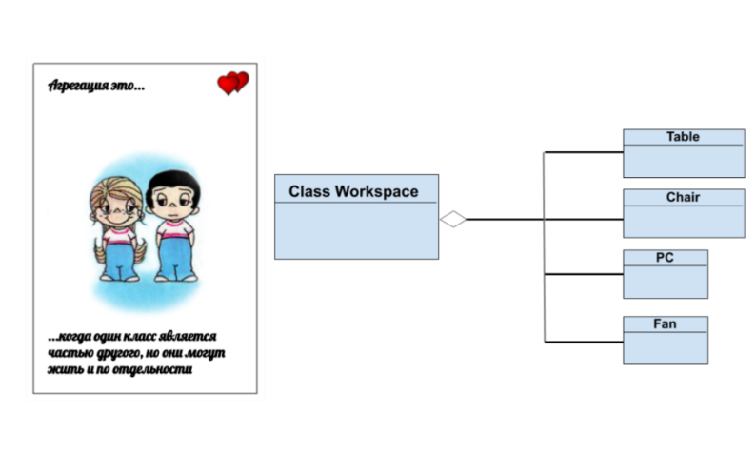

8. Что такое ассоциация?

Аналогично связям, соединяющим объекты, ассоциации соединяют классы. Для того, чтобы между объектами была связь, между ними должна быть ассоциация.  
Если предположить, что у нас есть два класса, которые взаимодействуют друг с другом, между ними должна быть проведена непрерывная соединительная линия, обозначающая на схеме ассоциацию. Часто мы также можем увидеть глагол, передающий ее смысл.  
Помимо этого, мы также можем указать кратность, то есть число объектов, которые могут принимать участие в отношениях. Кратность задается в виде разделенного запятыми списка интервалов, в котором каждый интервал представлен в виде минимум-максимум.  
Например, один студент может учиться у множества преподавателей.  
Но и преподаватель может учить множество студентов.

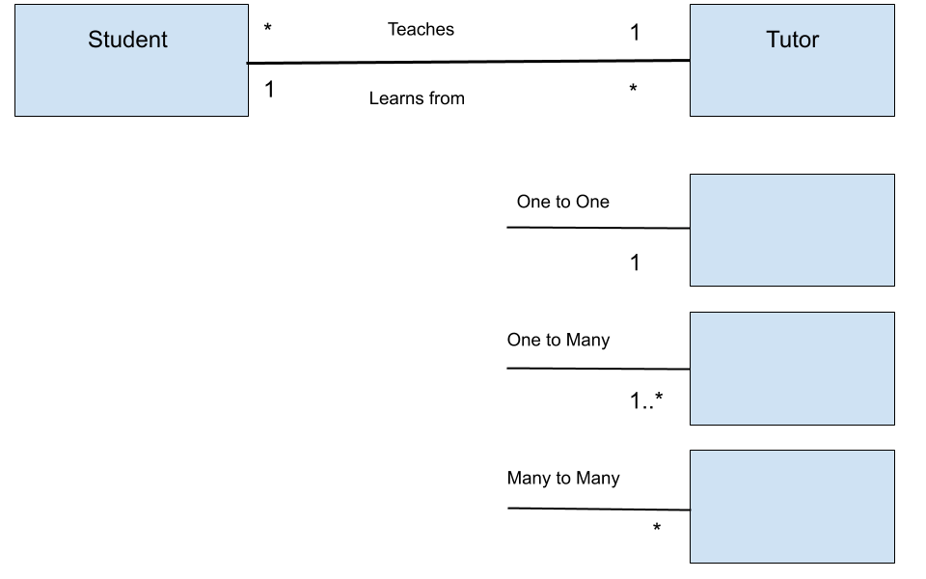

9. Какие обозначения используют на диаграмме последовательности?

Объекты (представленные прямоугольниками с названиями)

Линии жизни (вертикальные линии, представляющие время жизни объекта)

Сообщения (линии, обозначающие передачу сообщений между объектами)

Временные ограничения (ограничения времени выполнения действий)

10. Для чего нужна диаграмма последовательности?

Т.е. для того, чтобы определить:

* с какими компонентами интерфейса будет взаимодействовать наш пользователь;
* какие управляющие компоненты нам понадобятся;
* что мы будем хранить;
* какими сообщениями будут обмениваться пользователь и компоненты системы для выполнения функции.

Диаграмма последовательности используется для визуализации последовательности взаимодействия между различными объектами или компонентами в системе. Это позволяет понять порядок выполнения операций, передачу сообщений и поток данных между объектами в определенный момент времени.

11. Каково назначение диаграммы использования, пакетов и активности?

Диаграмма вариантов использования (use-case diagram) – диаграмма, описывающая, какой функционал разрабатываемой программной системы доступен каждой группе пользователей.

Диаграмма пакетов - группирует элементы модели в логические пакеты для организации их структуры.

Диаграмма активностей - показывает поток действий в системе или процессе, описывая последовательность шагов.